射鷹又抓鳥 連騼森平個人最低桿紀錄

三立新聞網 setn.com2018年7月24日 下午8:25 記者劉忠杰／綜合報導
ThreeBond Challenge Tour仰德挑戰賽老爺球場站24日在新竹關西老爺球場開打，交出1老鷹6博蒂及1柏忌65桿的連騼森，不僅追平個人單回合最低桿數，同時也以1桿之差領先群雄。
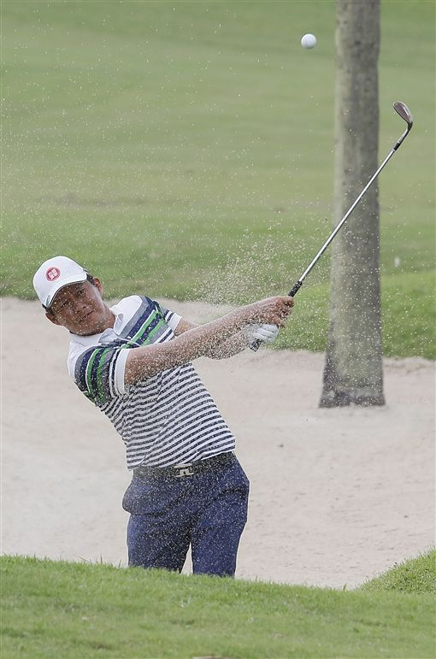
▲連騼森。（圖／TSPGA提供）
總獎金70萬元的挑戰賽，計有81名職業球員及15名業餘球員參賽，比賽只進行2回合，不設淘汰線。
連騼森在首回合憑著精準的鐵桿，為自己創造出至少4個5呎內的鳥推，此外，他在在第14洞，第2桿離洞還有107碼的距離，更是以54度的挖起桿將球送進洞而成功射下老鷹。

